PLAN DE TRABAJO
Área: Procesos físicos |  | Grado: 9 | Fecha: abril 20 2020
Docente: |  | María Sofia Villamil Martínez | Periodo: 1
Tema: La temperatura y el calor. |  |  | Tiempo: 4 horas
Propósito | Reconocer y diferenciar los conceptos de temperatura y calor y comparar las diferentes escalas de temperatura realizando diferentes conversiones entre ellos.
Metodología | El estudiante tendrá en cuenta para desarrollar este trabajo: Los medios audiovisuales como: Internet, Google, YouTube, textos entre otros.  1- Consultar temas  2- Buscar video sobre el tema  3- Realizar talleres dirigidos  4- Resolver actividades  5- Presentar los trabajos  6- Evaluación formativa
Actividades | Consulta los siguientes temas:  1. Conceptos de temperatura y calor.  2. Unidades de calor.  3. Medidas de la temperatura (el termómetro)  4. Escala de temperatura.  TEMPERATURA Y CALOR  El calor y la temperatura están relacionadas entre si, pero son conceptos diferentes. El calor es la energía total del movimiento molecular en una sustancia, mientras temperatura es una medida de la energía molecular media. El calor depende de la velocidad de las partículas, su número, su tamaño y su tipo.  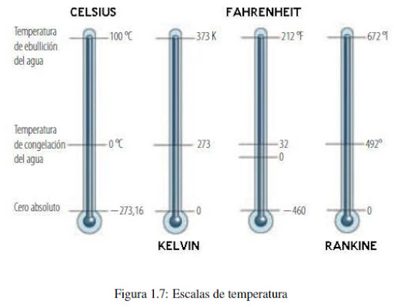  GUIA DE TRABAJO  ACTIVIDAD 1: Desarrolla el siguiente taller.  Lee, analiza y responde:  Taller 1: Temperatura y calor.  - ¿Qué es la temperatura?  - ¿Qué es el calor?  - ¿Diga que diferencias hay entre el calor y la temperatura?  - ¿Nombre las unidades del calor?  - ¿Qué es una caloría?  - ¿con que instrumento medimos la temperatura?  - ¿Qué es el termómetro?  - ¿Describe Escala Celsius, Escala Kelvin, Escala Fahrenheit, y Escala Rankine?  Actividad 2:  Dibuja: Las escalas de temperatura.  Actividad 3:  Consulta las fórmulas de conversiones entre escalas de temperatura.  Actividad 4: Resuelve los siguientes ejercicios de conversiones entre temperaturas  1: Convertir: 35°C a °K  2: Convertir: 25°K a °C  3: Convertir: 26°C a °F  4: Convertir: 150°k a °R
Indicadores de desempeño | 1.Conoce y diferencia los conceptos de temperatura y calor.  2.Identifica y explica las escalas de temperatura  3. Realiza ejercicio de conversiones entre temperaturas
Evaluación | Evaluación formativa individual (trabajo y talleres)  Presentación de trabajos y talleres
Recursos | Texto, guía, ayudas audiovisuales (internet.)  Las TICS

